Retos: Base de datos

i.e.s. maestre de calatrava

periodo de prácticas

Asier Carretero Millán

***Explicación de la base de datos:***

* **(Tienda de informática)** Lo primero que necesitamos es registrar los **productos** que vendemos. Estos productos pueden ser ordenadores, accesorios, software, etc. Necesitamos almacenar información sobre cada uno, como su nombre, el precio, la cantidad en stock, y la categoría a la que pertenece (si es un ordenador, un teclado, o algo relacionado).
* Luego está el **cliente**. Claro, la gente que viene a comprar necesitará registrarse en nuestra tienda, porque queremos saber su nombre, correo electrónico y teléfono. También necesitamos un identificador único para cada cliente, para poder hacer el seguimiento de sus compras.
* A continuación, tenemos que tener un registro de las **ventas**. Cuando un cliente compra algo, necesitamos guardar un registro de qué productos se vendieron, a qué precio y en qué fecha. Esto también tiene que estar vinculado a cada cliente para poder hacer el seguimiento de sus compras a lo largo del tiempo.
* Después está el tema de los **empleados**. Necesitamos saber quiénes trabajan en la tienda, ya que algunas personas se encargan de hacer ventas, otras de atender a los clientes, etc. Queremos tener un registro con su nombre, puesto y la fecha en que comenzaron a trabajar con nosotros.
* No me olvido de los **proveedores**. Algunas veces necesitamos comprar productos a empresas externas. Queremos saber quiénes son estos proveedores, su nombre, información de contacto y qué productos nos suministran, para poder mantener el inventario actualizado.
* Y finalmente, una parte importante: **categorías de productos**. Sabemos que tenemos diferentes tipos de productos en la tienda: ordenadores, accesorios, software, etc. Así que necesitamos una tabla que nos permita clasificar cada producto según su tipo. Esto ayudará a organizar todo mejor y a que los clientes encuentren lo que buscan más fácilmente.

***Modelo Entidad-Relación de la base de datos***

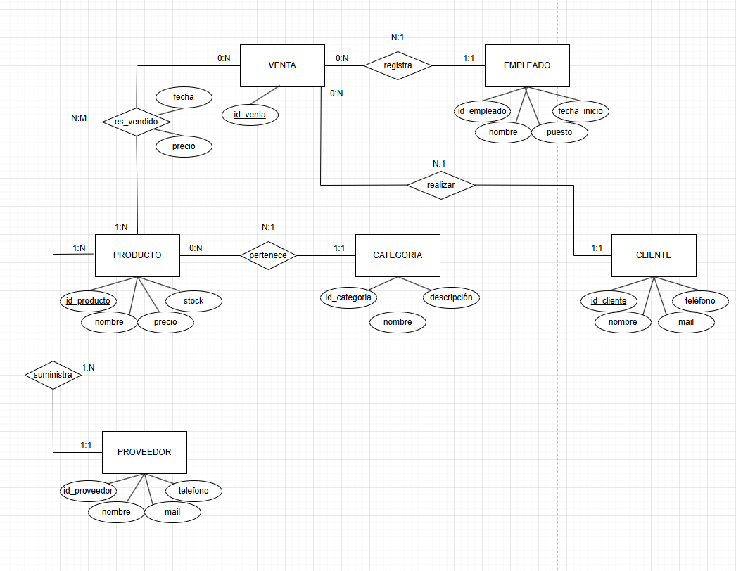

|  |  |  |  |  |  |  |  |  |  |
| --- | --- | --- | --- | --- | --- | --- | --- | --- | --- |
| **ENTIDAD:** Producto | | | | | | | | | |
| **Atributo** | **Descripción** | **Dominio** | **Tipo/longitud** | | | **¿Opcional?** | | **¿Unievaludado?** | |
| **Num** | **Alf** | **Otro** | **S** | **N** | **S** | **N** |
| Id_producto | El número de identificación del producto | Cad-num  1-99999 | Num | | |  | X | X |  |
| Nombre | El nombre del producto | Nombre del producto | Alf | | |  | X |  | X |
| Precio | El precio del producto | Un precio como: 20,00€ | Num | | |  | X | X |  |
| Stock | El número de existencias de ese producto | El número de existencias: 4 | Num | | |  | X | X |  |

|  |  |  |  |  |  |  |  |  |  |
| --- | --- | --- | --- | --- | --- | --- | --- | --- | --- |
| **ENTIDAD:** Categoría | | | | | | | | | |
| **Atributo** | **Descripción** | **Dominio** | **Tipo/longitud** | | | **¿Opcional?** | | **¿Unievaludado?** | |
| **Num** | **Alf** | **Otro** | **S** | **N** | **S** | **N** |
| Id_categoria | El número de identificación de la categoría | Cad-num  1-99999 | Num | | |  | X | X |  |
| Nombre | El nombre de la categoría | Nombre de la categoría | Alf | | |  | X |  | X |
| Descripción | Una pequeña descripción de la categoría | Una descripción de la categoría | Alf | | | X |  |  | X |

|  |  |  |  |  |  |  |  |  |  |
| --- | --- | --- | --- | --- | --- | --- | --- | --- | --- |
| **ENTIDAD:** Venta | | | | | | | | | |
| **Atributo** | **Descripción** | **Dominio** | **Tipo/longitud** | | | **¿Opcional?** | | **¿Unievaludado?** | |
| **Num** | **Alf** | **Otro** | **S** | **N** | **S** | **N** |
| Id_venta | El número de identificación de la venta | Cad-num  1-99999 | Num | | |  | X | X |  |

|  |  |  |  |  |  |  |  |  |  |
| --- | --- | --- | --- | --- | --- | --- | --- | --- | --- |
| **ENTIDAD:** Empleado | | | | | | | | | |
| **Atributo** | **Descripción** | **Dominio** | **Tipo/longitud** | | | **¿Opcional?** | | **¿Unievaludado?** | |
| **Num** | **Alf** | **Otro** | **S** | **N** | **S** | **N** |
| Id_empleado | El número de identificación del empleado | Cad-num  1-99999 | Num | | |  | X | X |  |
| Nombre | El nombre del empleado | Nombre del empleado | Alf | | |  | X |  | X |
| Puesto | El cargo del empleado en la empresa | Un puesto en la empresa | Alf | | |  | X |  | X |
| Fecha de inicio | La fecha en la que entro en la empresa | 12/05/2019 | Otro | | | X |  |  | X |

|  |  |  |  |  |  |  |  |  |  |
| --- | --- | --- | --- | --- | --- | --- | --- | --- | --- |
| **ENTIDAD:** Cliente | | | | | | | | | |
| **Atributo** | **Descripción** | **Dominio** | **Tipo/longitud** | | | **¿Opcional?** | | **¿Unievaludado?** | |
| **Num** | **Alf** | **Otro** | **S** | **N** | **S** | **N** |
| Id_cliente | El número de identificación del cliente | Cad-num  1-99999 | Num | | |  | X | X |  |
| Nombre | El nombre del producto | Nombre del producto | Alf | | |  | X | X |  |
| Correo electrónico | El correo electrónico del cliente | cliente@gmail.com | Alf | | | X |  |  | X |
| Teléfono | El número de teléfono del cliente | 600 00 00 00 | Num | | |  | X |  | X |
| **ENTIDAD:** Proveedor | | | | | | | | | |
| **Atributo** | **Descripción** | **Dominio** | **Tipo/longitud** | | | **¿Opcional?** | | **¿Unievaludado?** | |
| **Num** | **Alf** | **Otro** | **S** | **N** | **S** | **N** |
| Id_proovedor | El número de identificación del proveedor | Cad-num  1-99999 | Num | | |  | X | X |  |
| Nombre | El nombre del proveedor | Nombre del proveedor | Alf | | |  | X | X |  |
| Correo electrónico | El correo electrónico del proveedor | proveedor@gmail.com | Alf | | |  | X |  | X |
| Teléfono | El número de teléfono del proveedor | 926 00 00 00 | Num | | |  | X |  | X |

***Script SQL de la base de datos***

